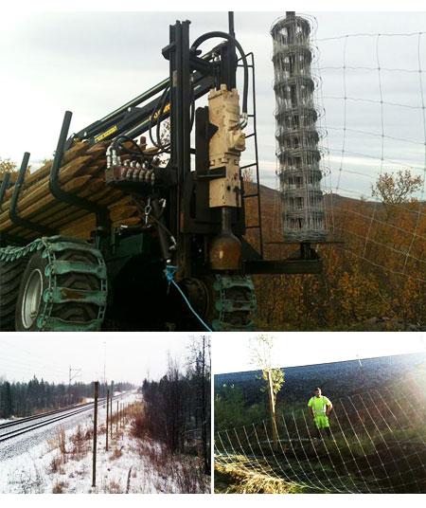Pressrelease 2012-02-24

**Viltstängsel mellan Haparanda och Kalix**

GPP Perimeter Protection har till Nyanläggarna i Luleå levererat 80 km viltstängsel. Viltstängslet kommer sättas upp längs med järnvägsträckan Haparanda-Kalix.

*Vi har sedan tidigare levererat viltstängsel till Botniabanan, på ett flertal sträckor, och det är naturligtvis roligt att vi även denna gång är med*, säger Håkan Berntsson, chef för affärsområdet Vägprodukter inom GPP Perimeter Protection.

GPP Road Safety Fence Line är en helsvensk produkt, ett viltstängselsystem utvecklat och anpassat enligt Vägverkets Vägutformning, VU94, för att ingå i en totallösning av ett vägprojekt. I GPPs viltstängselsystem samverkar alla ingående komponenter, såsom nät, stolpar, grindar och detaljer. Detta sammantaget skapar en produkt med optimal kvalitet, lång livslängd och litet behov av service och underhåll.

**För mer information, vänligen kontakta:**

**Håkan Berntsson**   
GPP Perimeter Protection AB  
Affärsområdeschef Vägprodukter  
010-209 5371  
[hakan.berntsson@gunnebo.com](mailto:hakan.berntsson@gunnebo.com)

**Philip Zamore**   
GPP Perimeter Protection AB  
Marknadschef  
010-209 5301  
[philip.zamore@gunnebo.com](mailto:philip.zamore@gunnebo.com)

*GPP Perimeter Protection är en av Europas ledande leverantörer av områdesskydd. Företaget tillhandahåller säkerhetslösningar som ger trygghet för individ, industri och områden som är speciellt riskutsatta. Lösningarna ger kunden en välavvägd lösning som kombinerar säkerhet och effektiva flöden för specifika behov. Bland företagets lösningar finner ni krasch-testade grindar, vägspärrar, pollare, bommar, rotationsgrindar, elstängsel, marklarm, andra perimeterlarm och traditionellt Gunnebostängsel, skjut- och slaggrindar i aluminium och stål. GPP Perimeter Protection AB är även leverantörer av vägsäkerhetslösningar och Hem & Villa stängsel som säljs via återförsäljare.*